TARTE SOLEIL A LA TAPENADE VERTE ET TOMATES SÉCHÉES

Niveau de difficulté : Moyen
Temps de cuisson : 40 minutes
Temps de préparation : 15 minutes

Ingrédients pour une grande tarte :
2 Pâtes feuilletées pur beurre
150 g de Tapenade Verte
75 g de Tomates séchées à l’huile
1 Jaune d’Œuf

Matériel :
1 Plaque cuisson
1 Pinceau

Préparation :
Avant la préparation de cette Tarte Soleil, lisez les explications suivantes.
Elles sont tirées du Livre Tarte Soleil qui donne une trentaine de recettes différentes.
Mais les ingrédients de celle-ci sont de ma création.

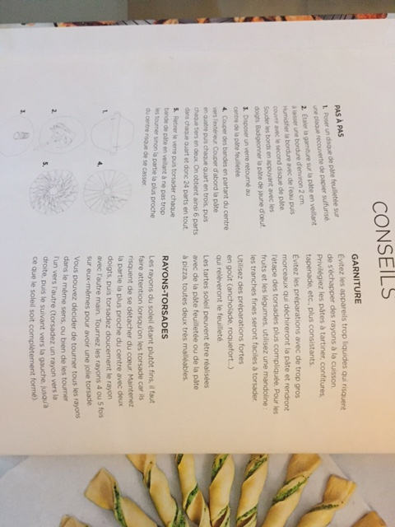

Préchauffez votre four à 180°.
Posez le premier disque de pâte feuilletée sur la plaque de cuisson recouverte du papier sulfurisé qui entoure la pâte.
Coupez en très petits dès les tomates séchées à l’huile.
Étaler la tapenade sur la pâte en veillant à laisser une bordure de 2cm.
Dispersez sur le dessus les dés de tomates séchées.
Humidifiez la bordure avec un pinceau trempé dans de l’eau puis couvrez avec le second disque de pâte.
Soudez bien les bords en appuyant avec les doigts, badigeonnez au pinceau tout le disque de pâte avec le blanc d’œuf dilué avec un peu d’eau et suivez les indications plus haut.
Enfournez pour 40 minutes.
Servez tiède ou à température ambiante.

Conseil :
Personnellement je badigeonne à nouveau de jaune d’œuf la tarte une fois que tous les tortillons sont effectués, la pâte du dessous n’étant pas badigeonnée celle-ci se retrouve automatiquement dans les torsades.
En procédant ainsi, elle dorera uniformément.

Voici quelques idées tirées du livre mais vous pouvez réaliser des Tartes Soleil en fonction de votre imagination :
Salée :
Anchoïade
Chorizo-Conté
Poire-Roquefort
Confit d’Oignon

Sucré :
Nutella
Caramel-Banane
Multi-confitures

Je viens d’en faire une avec la farce utilisée pour la tarte au thon dont la recette est sur le site.

Vous pouvez également parsemer sur le dessus avant cuisson des graines de pavot, sésame, amandes effilées, noix de coco râpée.

Si ces recettes vous font envie, vous les trouverez dans le livre :
TARTE SOLEIL – Edition Les Petits Plats MARABOUT au prix dérisoire de
7,99 Euros.

